1. Metro Toronto Convention Centre
Kanadas största och mest internationella konferens- och mässanläggning.
- Stad: Toronto
- Kapacitet: upp till 50 000+ personer
- Över 65 000 m² eventyta
- Två stora byggnader mitt i downtown
- Väldigt stark inom internationella kongresser, tech-events och corporate conferences.
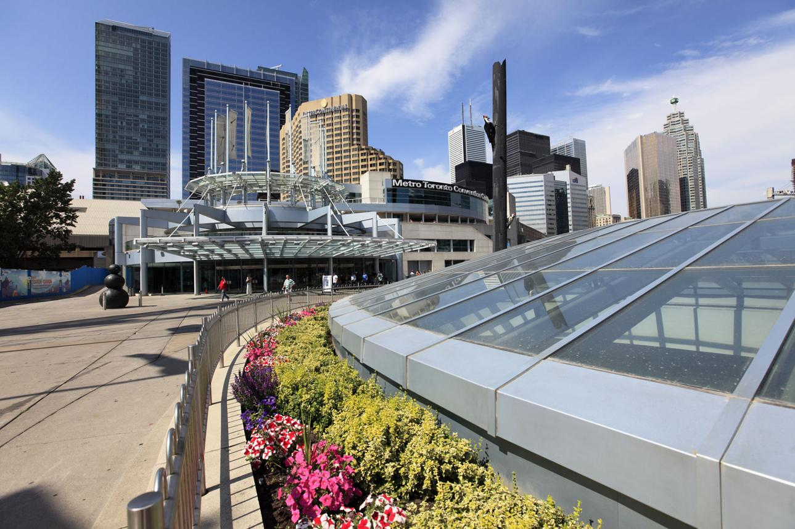
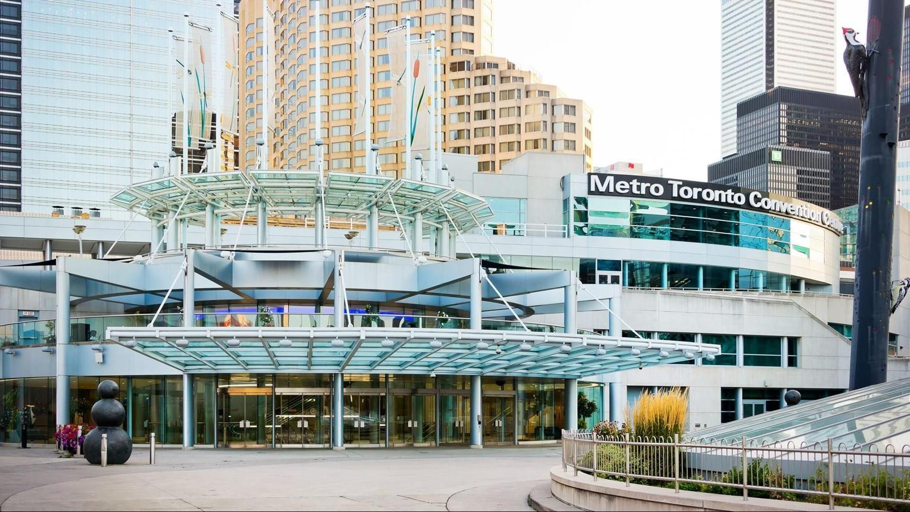
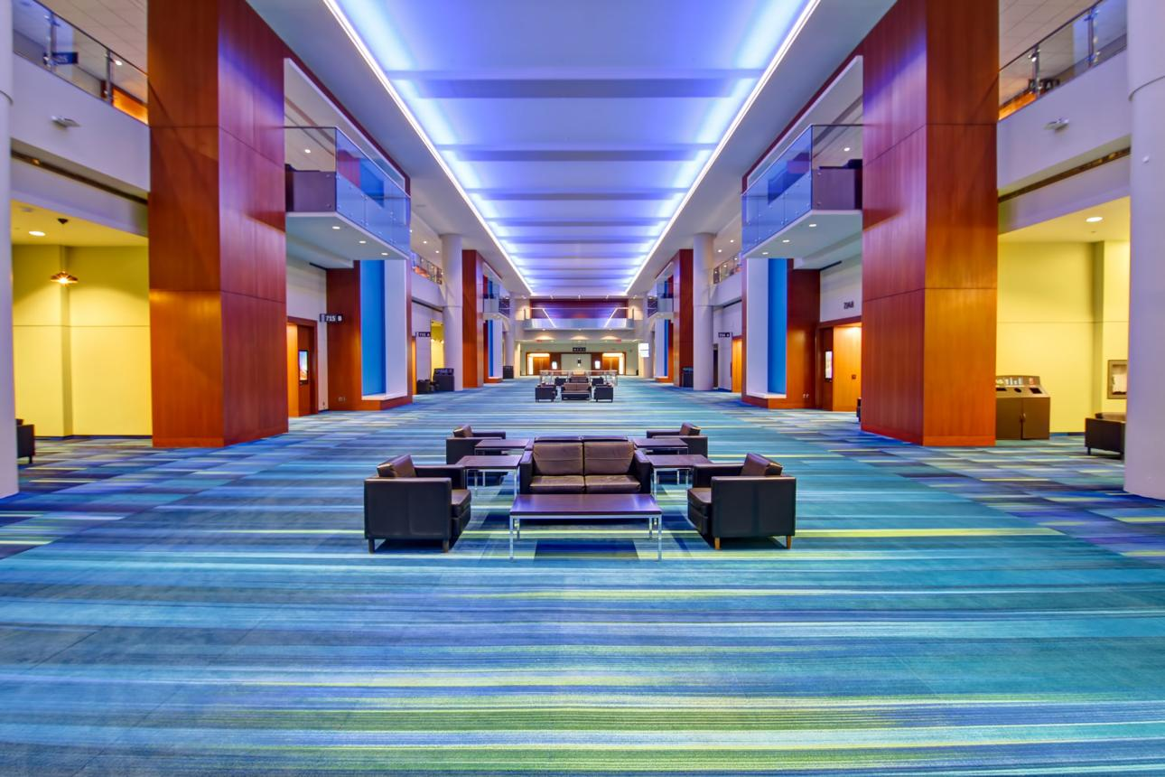
6

2. Vancouver Convention Centre
En av världens mest hållbara och spektakulära konferensanläggningar.
- Stad: Vancouver
- Kapacitet: upp till 20 000+ personer
- Ikoniskt läge vid havet
- LEED Platinum-certifierad byggnad
- Väldigt populär för internationella konferenser och high-end corporate events.
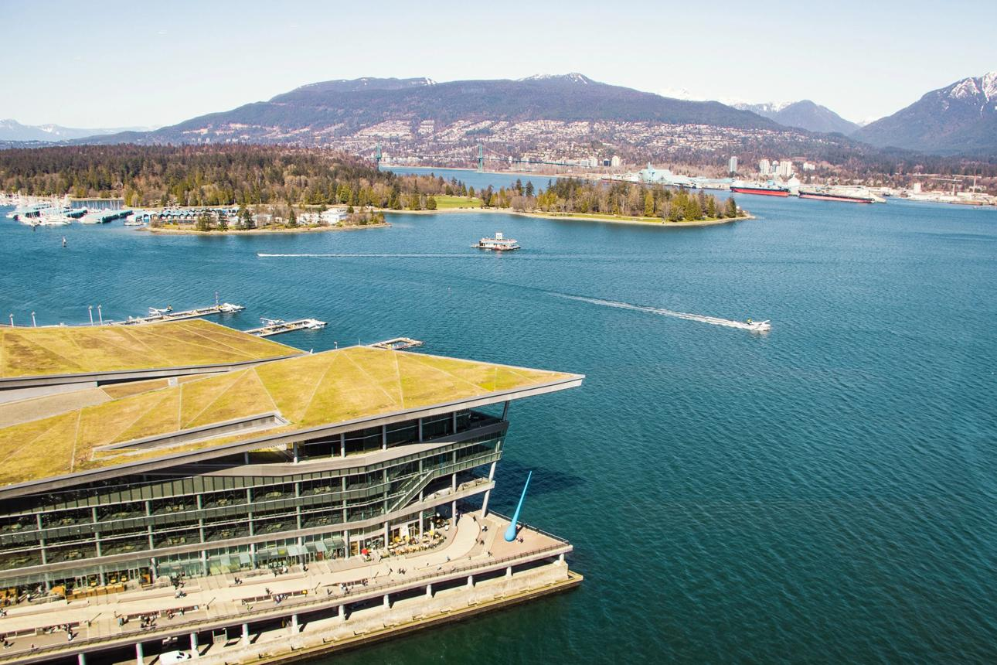
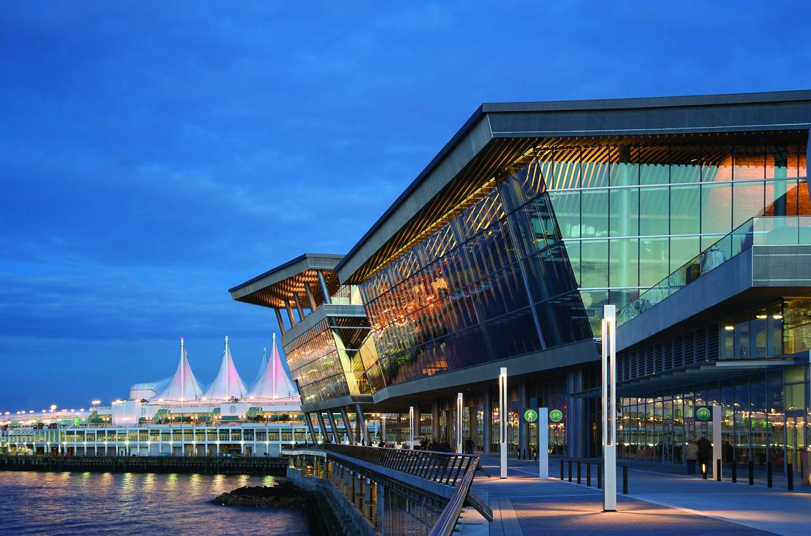
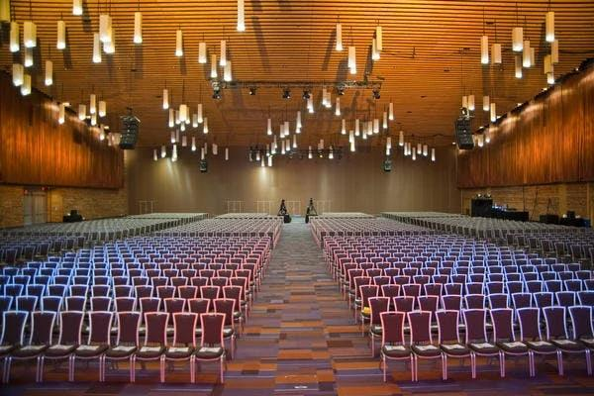
7

3. Palais des congrès de Montréal
En av Nordamerikas mest moderna och visuellt ikoniska konferensanläggningar.
- Stad: Montréal
- Kapacitet: upp till 30 000+ personer
- Känd för sin färgglada glasfasad
- Väldigt stark inom internationella kongresser, tech och business events.
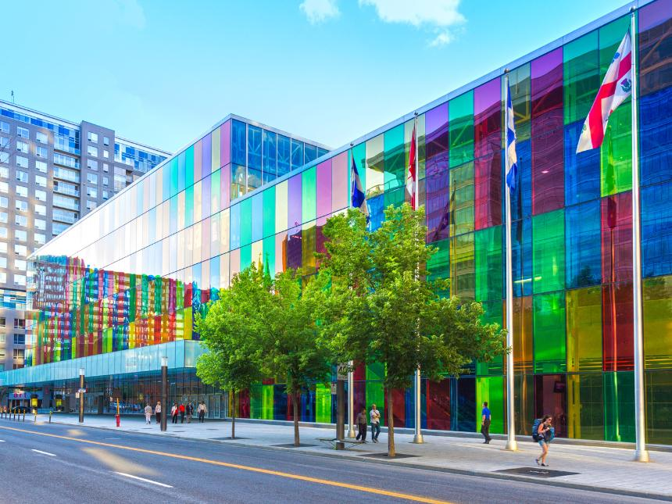

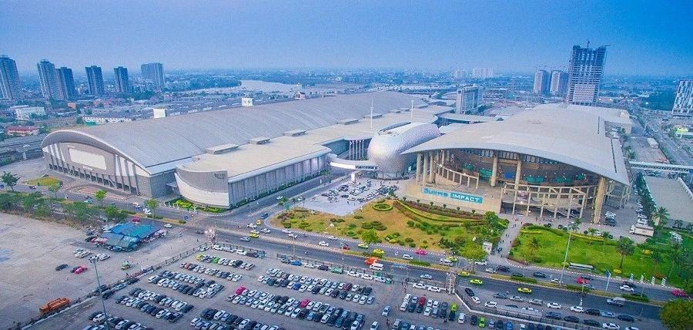
7

4. Calgary TELUS Convention Centre
En av Kanadas viktigaste business- och konferensanläggningar.
- Stad: Calgary
- Kapacitet: upp till 15 000+ personer
- Moderna konferensytor mitt i downtown
- Väldigt stark inom corporate events, energi-sektorn och internationella möten.
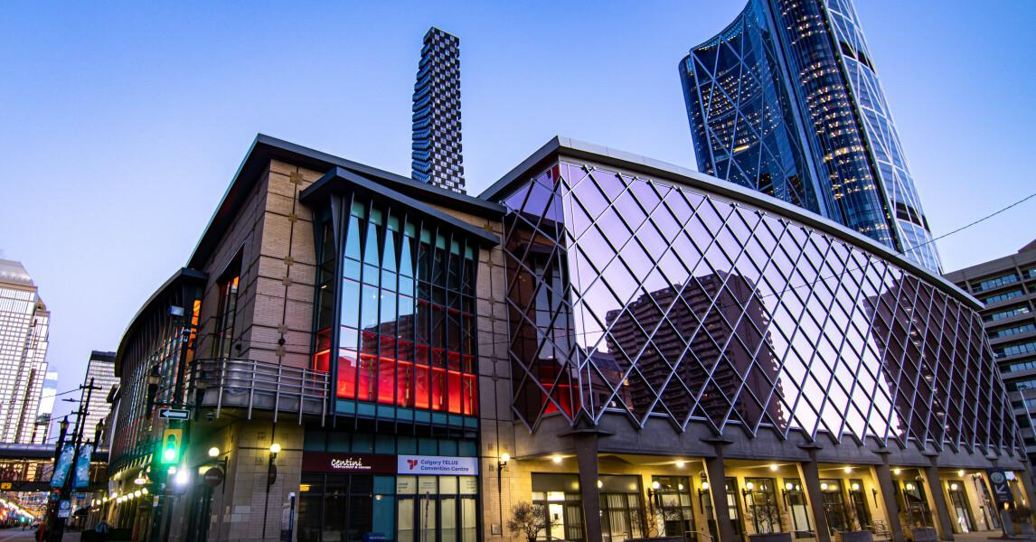
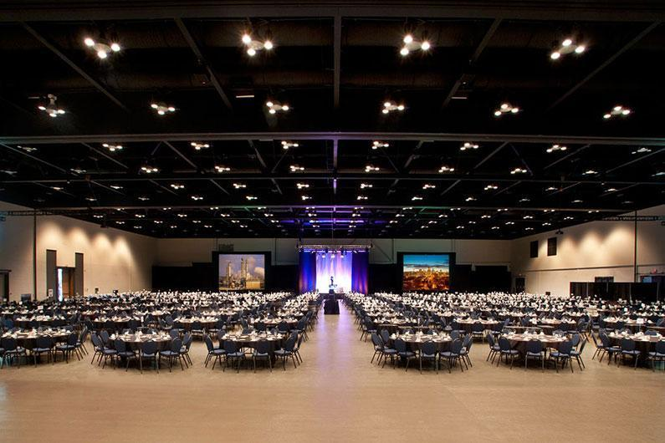
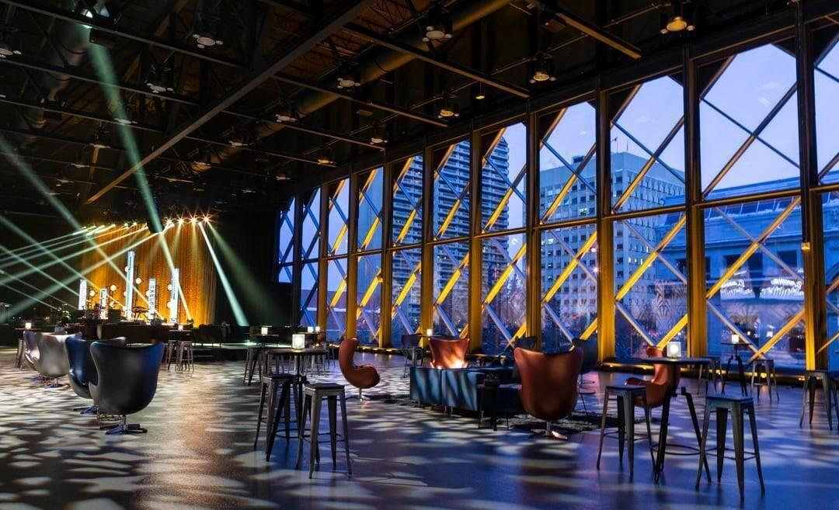
7

5. Edmonton Convention Centre
En av Kanadas mest unika konferensanläggningar.
- Stad: Edmonton
- Kapacitet: upp till 10 000+ personer
- Belägen vid North Saskatchewan River
- Väldigt populär för internationella konferenser och corporate events.
